中国·国际城市建筑可再生能源运用研讨会
将在深圳举办
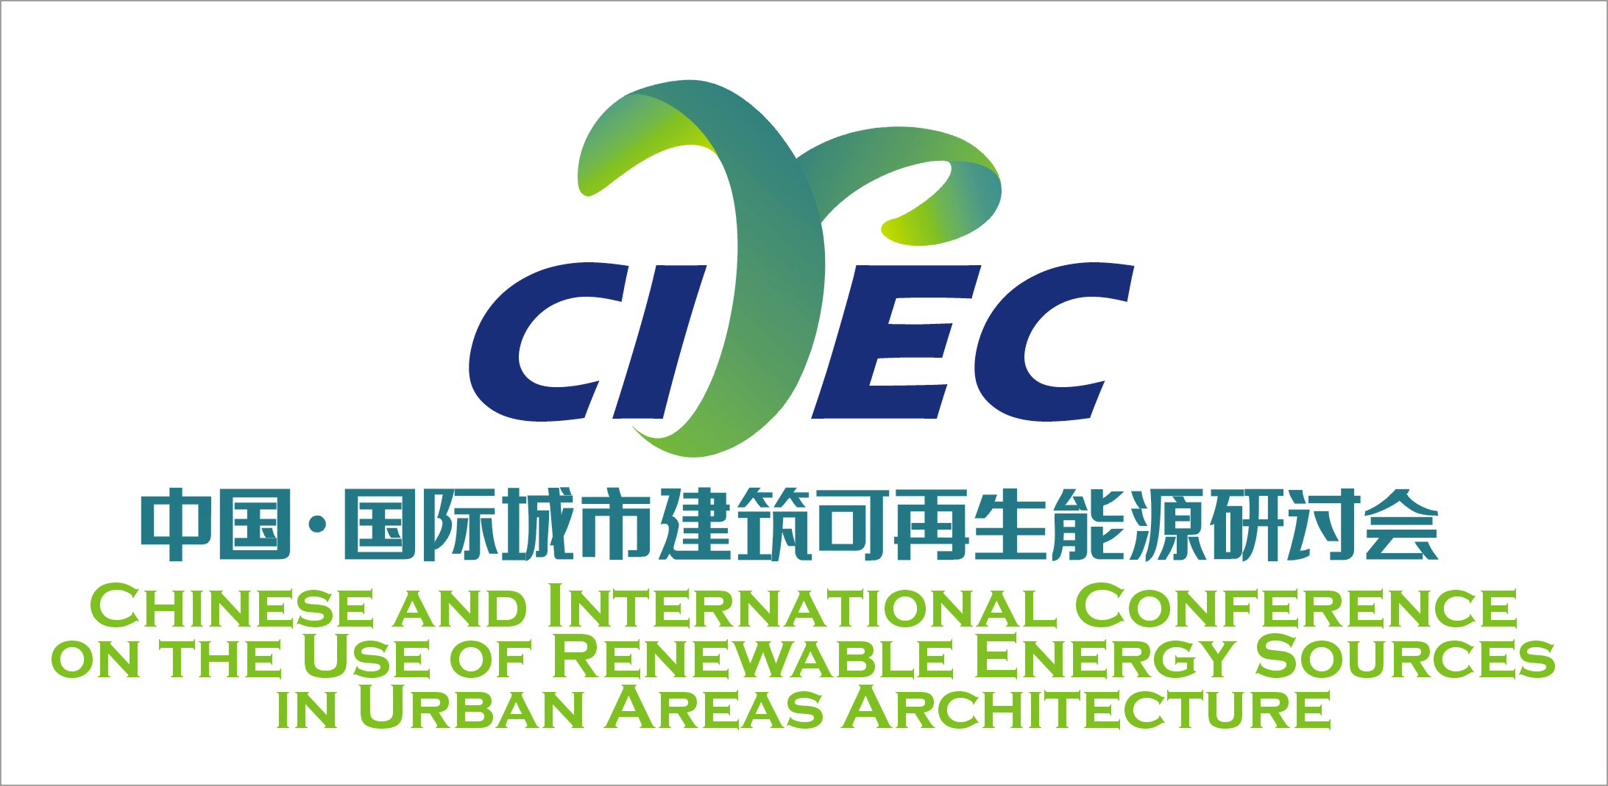

环境与能源如今已经成为了全世界面临的首要问题。能源更是保证现代人类文明，经济与社会发展的重要基石，现今的经济发展以及社会进程将会导致全球能源消耗量持续上升。然而，经济的高速发展，人口的增长，粗犷的经济发展模式，以及大规模的矿物燃料的消耗，导致了一系列的全球范围内的污染事件，威胁着人类社会的发展。因此，加强可持续能源的应用，必然会成为全世界范围内的长期的发展趋势。
为了能够共享有关可再生能源的政策、经济机制和技术方面的信息，有利国际合作，以及加速全球可再生能源与建筑城市一体化应用的推广，由国际建筑师协会与中国建筑学会主办，美国能源基金会协办，深圳市建筑科学研究院承办的 “中国·国际城市建筑可再生能源运用研讨会 (CIREC)”将于2008年5月15～16日在深圳博林诺富特酒店举行。
会议主题:
中国·国际城市建筑可再生能源的运用
会议分主题
- 可再生能源在北京2008奥林匹克运动会场馆建筑上的运用
- 可再生能源在城市中心区的应用
- 绿色建筑中的节能技术
- 可再生能源建筑一体化的工程实践
会议邀请国际建协与中国建筑学会领导，相关省市主管部门领导，著名的国内外专家与学者、建筑师、规划师、设计师、设备制造商、供应商、研究院代表以及可再生能源领域中的国内外著名企业代表参会。
参会注册和论文提交方法见附件。
会议详细信息请参考：
http://www.chinaasc.org/
http://www.stardv.net:8080/webcast/signup/
会议日程
2008－05－14 | 全天注册
2008-05-15 | 08:30-09:30 现场签到
 | 09:30-12:30 大会开幕及嘉宾演讲
 | 12:30-13:30 午餐
 | 13:30-14:00 午休
 | 14:00-18:00 分论坛演讲
 | 18:00-22:00 交流酒会与晚宴
2008-05-16 | 09:00-17:00 实地考察
注册
1, 注册方法：请于2008年4月16日前将参会回执发邮件至：cirec2008@163.com。

姓名 |  | 性别
单位名称 |  | 职务
通讯地址 |  | 邮编
手机 |  | E-mail
办公电话 |  | 传真
参会情况 | 请在参与栏内打“√”予以确认：  - 需酒店预定（___日－___日___晚）  - 参加5月14日下午欢迎晚宴  - 参加5月15日上午研讨会开幕式  - 参加5月15日中午的工作午餐  - 参加5月15日下午分论坛活动  - 参加5月15日晚上鸡尾酒会、晚餐暨研讨会闭幕式  - 参加5月16日可再生能源运用实践考察活动  - 参加5月16日风情晚餐
接送需求 | 抵深圳日期 ____月____日____时 |  | 离深圳日期 ____月____日_____时
接送需求 | 航班号／车次___________ |  | 是否需接送？□ 是 □否
会议联系 | 联系人：王春勃、孟玉宇、沈宓  联系电话：86-755-83788927、83785446、83786217  传真：86-755-83786614 邮箱：CIREC2008@163.com  帐号：443066120012015001518  开户行：交通银行燕南支行  用户名：深圳市建筑科学研究院有限公司  地址：深圳市福田区振华路设计大厦5楼 邮编：518031
注：1、多人参会，复印此表有效；
2、注册费：980元／人／２天（包括餐费、资料费、实地参观相关费用等），费用请按表格内帐号打入；
3、您在会议期间的交通费、住宿费需自理；
4、请您在4月16日前确定参会日期，并回传本回执，以便提前做好接待准备。
2, 参会费用：
参会人员类别 | 会务费用
自行注册参会人员 | - 注册费：980元／人／2天（包括餐费、资料费、实地参观相关费用等）；  - 住宿与交通费自理  - 交费方式为银行转帐，电汇，邮汇（参见附件1）
3, 住宿
名称：深圳博林诺富特酒店（四星）
地点：深圳市华侨城东路, 深圳, 中国
电话：+86 (0) 755 82829966
4, 其它注册细节请直接致电或发邮件致会务筹备组：
- 联系人：王春勃 孟玉宇
- 联系电话：86-755-83788927 83785446
- 传真：86-755-83786614
- 邮箱：CIREC2008@163.com

论文提交
- 论文提交截止日期：2008年4月10日
- 请将论文全文发至邮箱：cirec2008@163.com
- 论文将由大会学术委员会经专家讨论研究，主要依据论文质量、原创性以及与本次大会议题的相关性等决定，获选论文将统一编入大会论文汇编。
- 论文接受通知: 2008年4月30日。

